Москва, Графский пер. д.14 | Tel: (095) 744-00-99

DHN-910 Полный комплект оборудования для быстрого построения HomePNA |  | 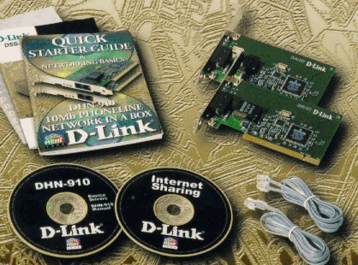
Описание  Технология HomePNA 2.0 поможет Вам очень просто построить сеть, работающую по телефонной проводке, на скорости 10 Мбит/сек. Новый стандарт HomePNA 2.0 предусматривает вдесятеро большую скорость, чем устаревший HomePNA 1.0, но совместимость поддерживается сверху вниз. Сеть получается полнофункциональной, пользователи получают доступ к общим ресурсам, таким, как принтерам, файлам, доступу в Интернет. При этом используется существующая кабельная система и не требуются дополнительные концентраторы или другие подобные устройства.  Комплект оборудования DHN-910 включает все необходимое оборудование – 2 адаптера для компьютеров, программное обеспечение, кабели – для быстрого построения HomePNA сети из 2 компьютеров.  Стандарт HomePNA 2.0 является эффективной альтернативой технологии Ethernet так как:  - имеет шинную архитектуру проводки, что снижает затраты на пассивное оборудование сети (кабель и т.д.)  - менее требователен к среде передачи  - при той же среде передачи обеспечивает передачу данных на значительно большее расстояние  - позволяет совмещать передачу голоса и данных по одной физической линии.  - скорость передачи данных автоматически настраивается в зависимости от параметров среды передачи, что оптимизирует пропускную способность канала.  - Максимальная скорость – 10Mbps  - Преимущества HomePNA 2.0 особенно ярко раскрываются при создании Домашней сети, где никакой дополнительной проводки не требуется  - Соединении в сеть компьютеров, расположенных на большом расстоянии (более 100м) друг от друга.  - Поддерживается MS Windows 2000 и 98SE.  - Разделяет файлы, принтеры, модемы среди сети компьютеров  - Высокоскоростная передача данных 10Mbps на расстоянии до 350м по телефонной проводке с последующим понижением скорости по мере увеличения расстояния  - Возможность использования различных сред передачи: витая пара, телефонная проводка, коаксиальный кабель и т.д.  - Совместим с оборудованием предыдущего стандарта HomePNA 1.0. работающего на скорости 1Mbps  - Не требует дополнителнительного места на столе так как вставляется внутрь компьютера.  - Не нужно дополнительное оборудование для построения сети из 2-х компьютеров  - Не нужна высокая квалификация и дополнительные материалы для построения сети |  | Характеристики  Порты: Два RJ-11 (HomePNA 2.0)  Скорость: 1Мб HomePNA 1.0  10Мб HomePNA 2.0  Автоопределение  Шина: PCI 2.1 (Bus Master)  Светодиодные индикаторы Link,Active  Операционные системы Windows XP, Windows 2000, Windows ME, Windows 98, Windows 95 или Windows NT 4.0  Сертификаты FCC Class B  CE Class B  VCCI Class B  C-Tick  BSMI Class B  Комплект включает : 2 x Адаптер HomePNA  2 x Обычных телефонных кабеля  3 x Инструкция по установке  2 x Driver + Software CDs

Информация для заказа

DHN-910 – Полный комплект оборудования для объединения в сеть HomePNA двух компьютеров.

